＜Small-colony variants＞
Small-colony variants（SCVs）は、小型で非典型的なコロニー形態を示す変異株の総称です。これらは、野生型株に比べ、持続性、再発性の感染症を引き起こすことが報告されています。また、非典型的なコロニー形態や発育条件、遅い発育速度、低い生化学的活性などが影響し、標準法に基づく同定検査や薬剤感受性検査が困難なことが多くあり、臨床検査においてもしばしば問題になります。私たちは、これらSCVsのメカニズム解明と検査法の確立を目指して研究を行っています。
1. Horiuchi K, Matsumoto T, Ota Y, et al. Addition of thymidine to culture media for accurate examination of thymidine-dependent small-colony variants of methicillin-resistant Staphylococcus aureus: a pilot study. J Microbiol Methods. Mar 2015;110:40-4. doi:10.1016/j.mimet.2015.01.007
2. Negishi T, Matsumoto T, Horiuchi K, et al. Characterization of clinically isolated thymidine-dependent small-colony variants of Escherichia coli producing extended-spectrum β-lactamase. J Med Microbiol. Jan 2018;67(1):33-39. doi:10.1099/jmm.0.000634

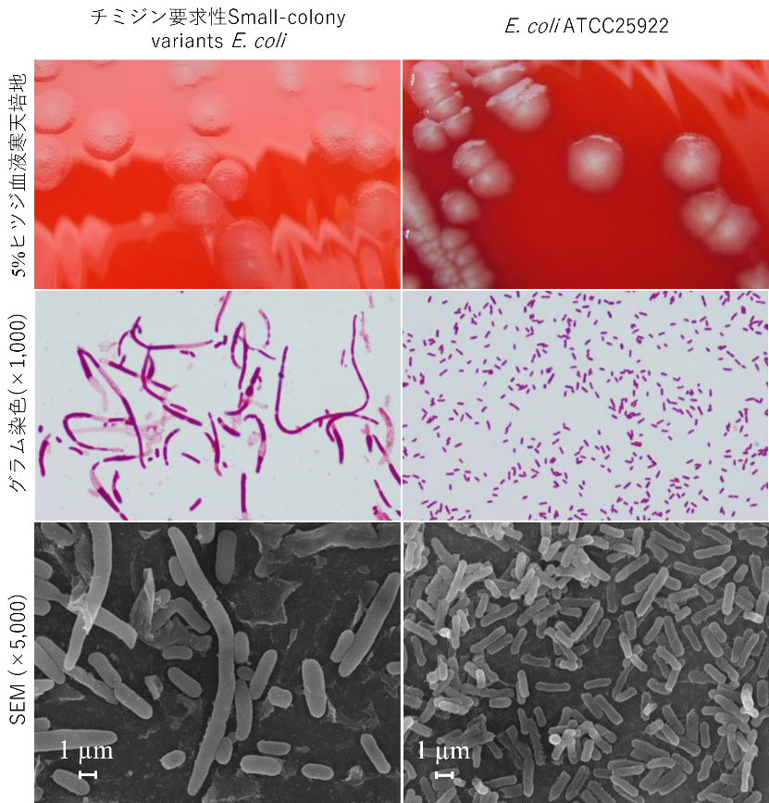
図 左，がSmall-colony variants；右，野生型株
コロニー形態や菌体の形態が野生型株と比較し大きく異なることが分かります。

＜non-Helicobacter. pylori Helicobacter (NHPH)＞
ヒトの胃に生息し、病原性を示す螺旋菌はHelicobacter pylori だけではないことが注目されています。それらは、gastric non-H. pylori Helicobacter (NHPH) と呼ばれ、H. pylori とは異なり、ペットや家畜などが自然宿主であることから、人獣共通感染症の側面を持っています。ヒトに対しては慢性胃炎や胃潰瘍、胃MALTリンパ腫の原因となる細菌です。本菌は人工培地での培養が難しい特徴があります。今後、本菌の特性の解析や検査法の開発を考えた場合、人工培地での培養法の確立が非常に重要と考え、チャレンジを重ねています。
提供：医学部保健学科 生体情報検査学 太田浩良 教授

